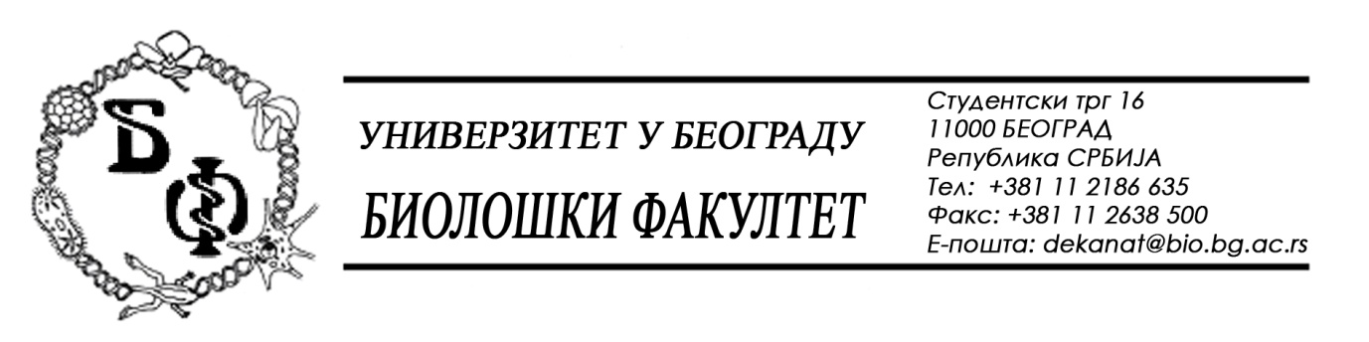

19 / 178 – 28.10.2015.

ПРЕДМЕТ:

ОБАВЕШТЕЊЕ О ПРОДУЖЕЊУ РОКА ЗА ДОСТАВЉАЊЕ ПОНУДА

У складу са изменом и допуном Конкурсне документације бр. 19 / 172 од 23.10.2015., заведеном под бројем 19 /177 од 28.10.2015., рок за достављање понуда за добра – Лабораторијска опрема за образовање се продужава од 03.11.2015. у 11,00 h нa 05.11.2015. у 11,00 h, што значи да ће се благовременом сматрати понуда која је примљена од стране Наручиоца до 05.11.2015. у 11,00 h а јавно отварање понуда ће се одржати 05.11.2015. у 11,15 h.

Декан Факултета

Проф. Др Жељко Томановић

